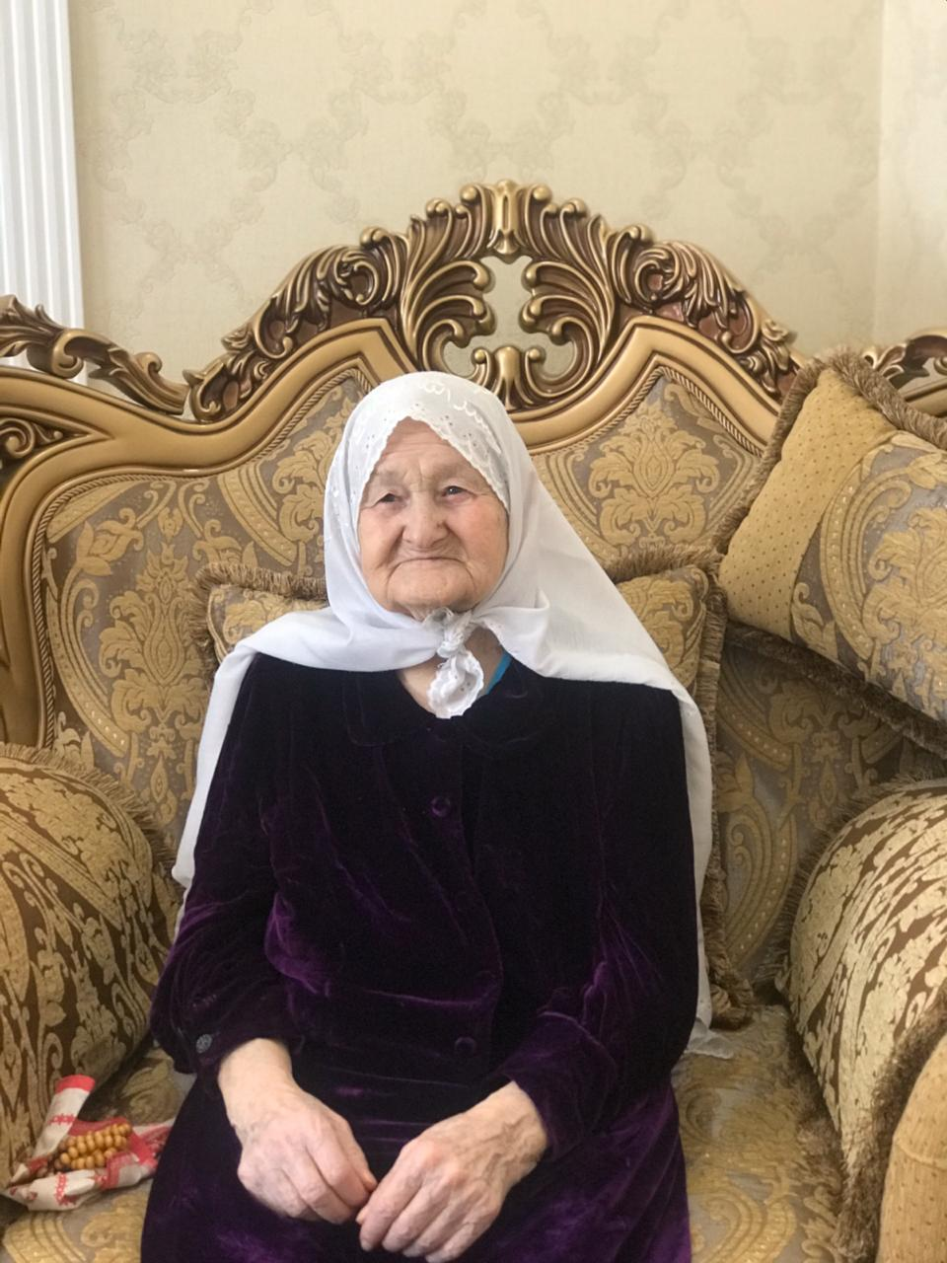
Хаярова Кадария Асадулловна родилась 02 января 1930 года в селе Малая Цильна. С мужем в браке воспитали 7-х детей , шестерым дали высшее образование. Работала разнорабочей в родном колхозе. В настоящее время имеет 13 внуков, 21 правнука.

